单位名称 | 德州恒远焊材有限公司
单位地址 | 德州市运河经济开发区鑫源大道19号
企业联系人 | 苗召坤 | 陪同人 | 苗召坤
现场调查人员 | 王珂 | 资格证书号 | 鲁J20210419
现场调查人员 | 宋文博 | 资格证书号 | 鲁P20220052
现场检测人员 | 王珂 | 资格证书号 | 鲁J20210419
现场检测人员 | 宋文博 | 资格证书号 | 鲁P20220052
现场检测时间 | 2024.11.07
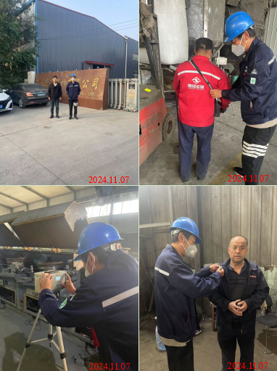
现场服务影像：

